Umgang mit Informationen und Modellen |  |  |  |  |  | JG 12
Intention | Verlauf | Material | Orga | Schr.Übung | SchüLö | Reflexion

Winter

Um zu sehen, ob ein Winter 'kälter' gewesen ist als ein anderer, betrachtet man die Temperaturen in der Zeit vom 1.November bis zum 31.März. Zur Berechnung der sogenannten 'Hellmann-Zahl' eines Winters benutzt man die mittlere Tagestemperatur. Tage, an denen diese Temperatur 0° C oder höher ist, werden nicht berücksichtigt; nur Tage mit einer Durchschnittstemperatur unter 0° zählen. Beträgt die mittlere Tagestemperatur z.B. -3.8° C, dann liefert dieser Tag einen Beitrag von 3.8 zur Hellmann-Zahl. Das Minuszeichen der Temperatur wird also weggelassen. Die so erhaltenen positiven Werte werden aufsummiert. Als Endergebnis erhält man die Hellmann-Zahl.
Die Abbildung 1 zeigt für die acht kältesten Winter aus dem Zeitraum von 1890 bis 1984, wie die Hellmann-Zahl zustande gekommen ist.

Abbildung 1
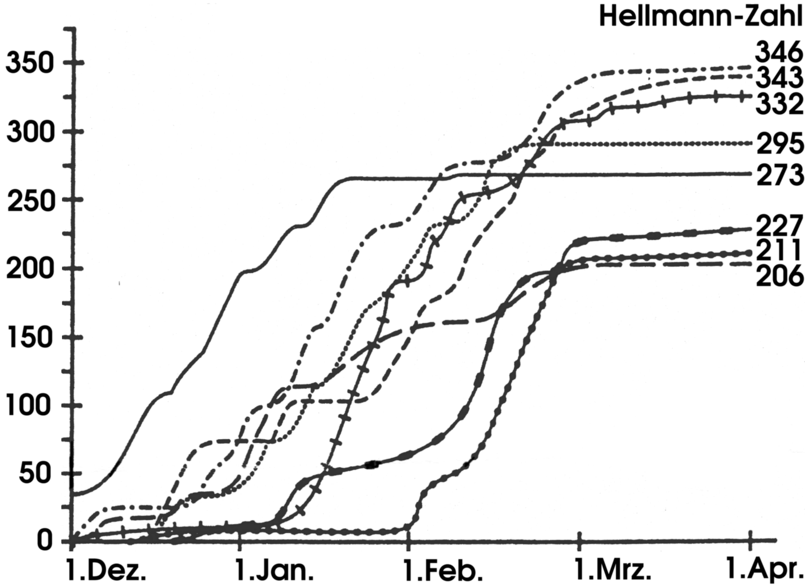

Zu diesen acht kältesten Wintern gehören die Winter 1890-1891, 1941-1942 und 1955-1956.

Frage 1:
Nenne die Hellmann-Zahlen von diesen drei Wintern. Benutze dazu Abbildung 1 und die folgenden Angaben:
- Ein ganz besonderer Winter war der von 1890-1891. Die strenge Kälte herrschte vor allem in den Monat
Dezember.
- Auffallend spät begann der Kriegswinter 1941-1942 und wurde dann doch noch einer der drei kältesten Winter.
- In einigen Jahren gab es den Wintereinbruch erst im Februar. Ein Beispiel dafür ist der Winter 1928-1929 und in noch extremeren Maße der von 1955-1956. In jenem Winter war mit Ausnahme vom Februar von Frost kaum die Rede.

Zum Vergleich von Wintern benutzen Meteorologen auch die sogenannte 'Frostzahl' eines Winters. Bei der Berechnung dieser Frostzahl berücksichtigt man aber nicht die mittlere Tagestemperatur. Stattdessen geht man für jeden Tag
zwischen dem 1.November und dem 31.März folgenden Fragen nach:
- Betrug die Minimumtemperatur niedriger als 0° C ? Falls ja, dann wird dieser Tag als Frosttag gezählt.
- Betrug die Temperatur am ganzen Tag niedriger als 0° C ? Falls ja, dann wird dieser Tag als Eistag gewertet.
- Betrug die Minimumtemperatur -10° C oder niedriger ? Falls ja, dann wird dieser Tag als sehr kalter Tag gezählt.

